PROJEKAT SMANJI GAS - REZULTATI I ZAKLJUČCI
PROJECT REDUCE GAS - RESULTS AND CONCLUSIONS

Rezime: U periodu od jula do decembra 2015. godine Auto sportski klub Petro Max iz Novog Sada realizovao je projekat ,,Smanji gas!“ sa ciljem podizanja saobraćajne kulture kod građana sa teritorije Republike Srbije, a posebno mladih, uzrasta od 15 do 30 godina kroz posete srednjim školama i pokretanje kampanja koje promovišu bezbednost saobraćaja. U projektu je učestvovalo oko 7000 mladih uzrasta od 15 do 30 godina, a pored njih učestvovali su pešaci, biciklisti i motociklisti. Realizovana je kampanja na društvenim mrežama i lokacijama gde se mladi okupljaju, organizovana su predavanja u srednjim školama i javni časovi bezbednosti saobraćaju u Novom Sadu, Vrbasu, Vranju, Subotici, Bečeju i Beogradu za sve građane ovih gradova. Cilj projekta bio je da se usvoje nova saznanja o ponašanju učesnika u saobraćaju bilo da se radi o pešacima, biciklistima i motociklistima i da građani podele to sa svojim prijateljima, poznanicima ili porodicom. U radu će biti opisane sve akcije koje su realizovane tokom perioda trajanja projekta kao i mogućnosti održivosti projekta posle tog perioda.
Ključne reči: Smanji gas, Petro Max, Mladi, Kampanja
Abstract: In the period from July to December 2015 Auto Sports Club Petro Max from Novi Sad implemented the project “Reduce gas"in order to raise traffic culture among the citizens from the territory of the Republic of Serbia, and especially young people, aged 15 to 30 years through visits to secondary schools and launch campaigns to promote road safety. The project involved around 7,000 young people aged 15 to 30 years, and next to them was attended by pedestrians, cyclists and motorcyclists. It was carried out campaigns on social networks and locations where young people gather, organized lectures in high schools and public traffic safety classes in Novi Sad, Vrbas, Vranje, Subotica, Becej and Belgrade for all the citizens of these cities. The aim of the project was to acquire new knowledge about the behavior of traffic participants whether it is the pedestrians, cyclists and motorcyclists and citizens to share with your friends, acquaintances or family. This paper will describe all the actions carried out during the period of the project and the possibilities of sustainability of the project after that period.
Keywords: Reduce gas, Petro Max, Young, Campaign

UVOD
Stradanje u saobraćaju je globalni problem koji se neće rešiti sam od sebe. U svetu godišnje pogine oko 1,3 miliona ljudi, a oko 50 miliona bude povređeno. (WHO, 2015) U starosnoj grupi od 5 do 44 godina povrede u saobraćaju predstavljaju jedan od tri vodeća uzroka smrti u svetu. U poslednjih deset godina u Republici Srbiji, u saobraćajnim nezgodama prosečno godišnje pogine 800 ljudi, dok više od 19.000 ljudi bude povređeno. (http://abs.gov.rs/ datum posete 22.07.2016)
Saobraćajne nezgode se mogu sprečiti, i to je razlog zašto je potreban koordiniran rad svih subjekata koji rade na rešavanju ovog problema. Zato je neophodno povećanje svesti o značaju povreda nastalih u saobraćaju. Nevladine organizacije su slobodna i vrlo kritički nastrojena udrženja građana koja koriste različite načine da podstiču aktivnosti u pojedinim segmentima društvenog života. (Lipovac i dr. 2015) Uloga ovih organizacija sve više dobija na značaju.
Opšti cilj ovog projekta bio je podizanje nivoa saobraćajne kulture kod 10.000 građana sa teritorije Republike Srbije, a posebno mladih oba pola uzrasta od 15 do 30 godina kroz posete srednjim školama i pokretanjem kampanja koje promovišu bezbednost u saobraćaju. Ministarstvo građevine, saobraćaja i infrastrukture Republike Srbije podržalo je ovaj projekat i na internet prezentaciji ovog ministarstva projekat je postavljen kao primer dobre prakse. Na atraktivan način (gde postoje uslovi - putem sportskih vozila i motora u dvorištima škola) privučena je pažnja mladih i ukazano je na preventivne mere u saobraćaju. Ciljne grupe su bile: mladi, uzrasta od 15 do 30 godina starosti (oko 7.000), pešaci (1.000), biciklisti (1.000) i motorizovani dvotočkaši (1.000). Projekat je realizovan u periodu jul - decembar 2015. godine u sledećim gradovima odnosno opštinama: Beogradu, Novom Sadu, Vranju, Subotici, Bečeju i Vrbasu.
U okviru projekta sprovedene su različite aktivnosti poput kampanja na društvenim mrežama, vršnjačke edukacije, javnih časova bezbednosti saobraćaja, časova bezbednosti u vaspitno - obrazovnim institucijama...

Materijal i metode
Projekat ,,Smanji gas!” realizovan je u nekoliko faza:
- priprema projekta,
- medijskih kampanja,
- kampanja na društvenim mrežama i lokacijama gde se mladi okupljaju,
- posete srednjim školama i
- javnih časova bezbednosti.

Sprovođenje projekta
Priprema projekta podrazumevala je sastanke projektnog tima na kojima je sačinjen deteljan plan aktivnosti, dizajniran promotivni materijal projekta. Bilo je potrebno angažovati neophodno osoblje za realzaciju projekta i sastati se sa potencijalnim saradnicima kako bih se detaljno definisao oblik poslovno tehničke - saradnje sa svima koji su bili zainteresovani.
U julu mesecu započeta je kampanja na društvenim mrežama i medijima kao i internet prezentacija projekta, a oformljeni su i vršnjački timovi. Krajem jula meseca održan je i prvi javni čas bezbednostosti na Glavnom platou gradskog kupališta Štrand u Novom Sadu. Javni časovi bezbednosti podrazumevali su pozivanje svih zainteresovanih učesnika i medija, izlaganje zaštitne opreme koje su posetioci mogli da vide, dok su promociju bezbednosti u saobraćaju vršili saobraćajni stručnjaci, sportski auto-moto trkači i saobraćajna policija.
Poslednjeg vikenda u avgustu mesecu u više mesta u Vojvodini sprovedeno je deljenje promotivnih flajera (Slika 1) motociklistima i ostalim učesnicima u saobraćaju. Akcija je krenula iz Novog Sada preko Bečeja do Subotice i završila se u Novom Sadu. Svake godine leto duže traje a sa njim i sezona vožnje motocikala. Prema statistici u Srbiji je u periodu od 2012. do 2014. procenat nastradalih motociklista iznosio 8% od ukupnog broja stradalih u saobraćajnim nezgodama, od toga je 70% motociklista stradalo u naseljenom mestu a 30% van naseljenog mesta, čak 24% ih je smrtno stradalo zbog sudara iz suprotnog smera.
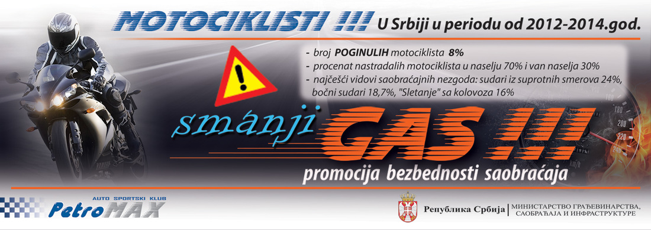
Slika 1. Izgled flajera koj su podeljeni motociklistima
Sredinom septembra u Vranju počela je akcija ,,Pažnja školarci“ koja je trajala do decembra. Tokom akcije vršnjački timovi delili su flajere u blizini osnovnih i srednjih škola namenjene kako vozačima i roditeljima, tako i samim đacima u nameri skretanja pažnje da akcije prevencije u saobraćaju treba sprovoditi cele školske godine a ne samo u septembru. Akcija je osim Vranja realizovana u Novom Sadu, Vrbasu i Subotici.
U petak 18. septembra u Gradskoj kući u Novom Sadu održana je konferencija za novinare o bezbednosti u saobraćaju (Slika 2) u okviru projekta „Smanji gas“. Konferenciji je prisustvovala i promoterka projekta dr Nada Macura. Nakon toga na Trgu slobode bio je održan javni čas na kojem su deca imala priliku da se upoznaju sa saobraćajnim znakovima, raskrsnicama i da uz pomoć starijih učenika nauče kako se bezbedno prelazi ulica. Aktivnosti su realizovali članovi Auto-sportskog kluba „Petro Max“ i vršnjački tim predvođen srednjoškolcima saobraćajne sekcije Saobraćajne škole „Pinki“.
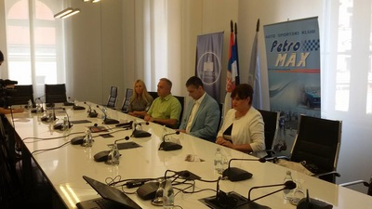
Slika 2. Konferencija za novinare o bezbednosti u saobraćaju
Krajem septembra članovi Petro Max-ovog tima učestvovali su u organizaciji takmičenja u Tehničkoj školi "Vranje"u Vranju. Učenici su radili test o poznavanju propisa u saobraćaju, a imali su i praktičan deo gde su vozili automobil po poligonu.
Tokom dečije nedelje u oktobru mesecu realizovana je akcija pod nazivom „DEČIJA NEDELJA - BEZBEDNA NEDELJA!“. Prvog dana ove nedelje u vrtiću „Čuperek“ održan je edukativni čas saobraćaja sa vršnjačkim predškolskim timom na kojem su deca učila bezbedan prelazak preko ulice na poligonu (Slika 3) .
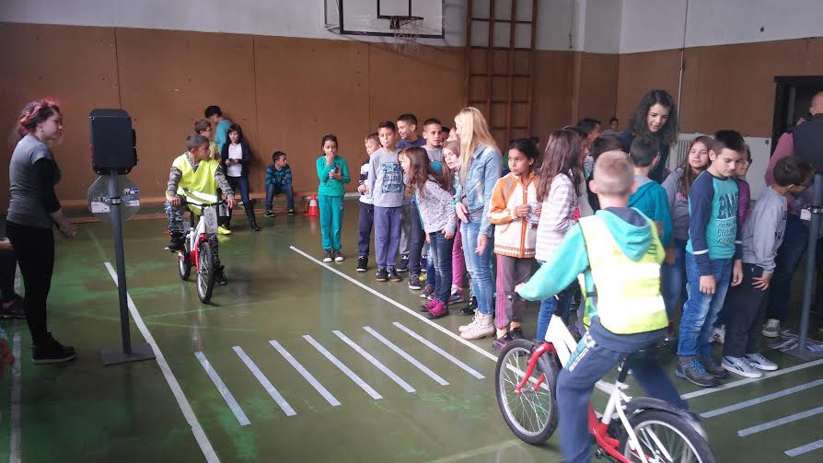
Slika 3. Edukacija dece na poligonu
Drugog, trećeg i četvrtog dana ove nedelje u Osnovnim školama u Novom Sadu održani su javni časovi bezbednosti u saobraćaju u saradnji sa vršnjačkim timom saobraćajne škole “Pinki”. U Vranju i Subotici takođe je obeležena dečija nedelja. Učenici OŠ ,,Jovan Jovanović Zmaj” iz Vranja su ispred te škole zajedno sa timom Petro Maxa i Tehničke škole “Vranje” upozoravili vozače da se nalaze u blizini škole i delili flajere sa porukum SMANJI GAS. Istog dana članovi tima Petro Maxa delili su flajere i u Subotici u okolini škola, vrtića, dečijih igrališta. Izgled flajera može se videti na slici. (Slika 4)
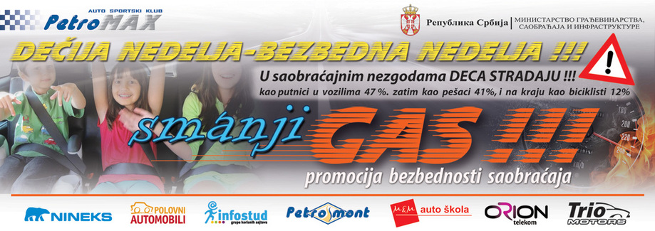
Slika 4. Flajer za Dečiju nedelju
Nedelju dana kasnije u Subotici održana je akcija pod nazivom „Smanji gas - Svrati na faks“, otvorena vrata Pravnog fakulteta za privredu i pravosuđe i edukacija o bezbednosti u saobraćaju. U amfiteatru i dvorištu fakulteta održana je prezentacija autosporta i edukacija bezbednosti u saobraćaju namenjena mladima. Mladi su bili testirani o znanju saobraćajnih propisa, a dobili su i priliku da, uz pomoć svojih vršnjaka učestvuju u simulaciji tzv. „pijanih naočara“ (Slika 5) i prođu kroz poligon u „simuliranom alkoholisanom stanju“ kao i kroz takozvanu „SMS ulicu“. Posetioci su imali priliku i da pogledaju stilizovane automobile članova Subotičkog AMK North Side Team-a. Na prezentaciji je vršena i kontrola dubine šara na pneumaticima i značaj pneumatika za bezbednu vožnju. Tokom jednodnevne posete Subotičkih srednjoškolaca fakultetu promovisane su teme vezane za bezbednost u saobraćaju koje su takođe promovisane na predavanjima u Novom Sadu i Vrbasu:
- vožnja u alkoholisanom stanju
- vožnja neprilagođenom brzinom
- nenošenje kacige
- korišćenje mobilnog telefona
- slušanje mp3 plejera
- nepoštovanje saobraćajnih propisa
- nevezivanje sigurnosnog pojasa za vreme vožnje
- telefoniranje u toku vožnje i nekorišćenje blutut uređaja
- nasilnička vožnja
- vožnja bez vozačke dozvole...
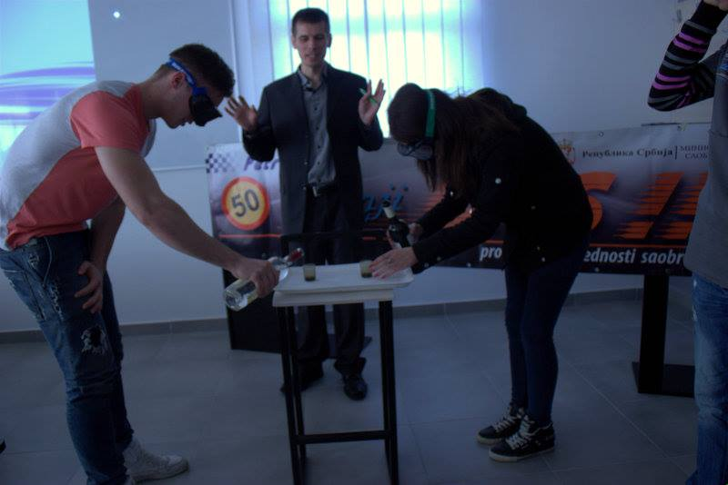
Slika 5. Simulacija sa tzv. ,,pijanim naočarima“
U Vrbasu je 6. Novembra 2015. godine na platou i prostorijama Centra za fizičku kulturu "Drago Jovović" održalana prezentacija saobraćajne bezbednosti sa nizom edukativno-interaktivnih sadržaja, simulacija i poligona za đake osnovnih i srednjih škola, kao i za sve građane. Aktivnosti je realizovao Petro Max-ov tim koji su činili članovi Auto sportskog kluba Petro Max i vršnjački tim učenika Saobraćajne škole „Pinki“ iz Novog Sada kao i studenti Pravnog fakulteta za privredu i pravosuđe iz Novog Sada i Subotice, pod vođstvom profesora Saobraćajne škole „Pinki“ a ovog puta im se pridružio vršnjački tim Kancelarije za mlade Vrbasa. U salama i na platou Sportskog centra bila je održana prezentacija autosporta i edukacija bezbednosti u saobraćaju namenjena svim uzrasnim kategorijama đaka.
Učenici nižih razreda osnovne škole imali su priliku da pokažu svoje znanje o bezbednom prelasku ulice na pešačkom prelazu i time steknu tzv. „Pešačku dozvolu“, iskažu svoju kreativnost crtajući prevozna sredstva, saobraćajne znakove, raskrsnice ,... i naravno izlože svoje radove na izložbi posvećenoj saobraćaju. Za osnovce bio je pripremljen i poligon spretnosti u vožnji bicikala i takmičenje na saobraćajnom poligonu.
Srednjoškolci su bili testirani o znanju saobraćajnih propisa, prisustvovali su predavanju „Najčešće greške koje mladi čine u saobraćaju“ a dobili su i priliku da uz pomoć svojih vršnjaka učestvuju u simulaciji tzv. „pijanih naočara“ i prođu kroz poligon u „simuliranom alkoholisanom stanju“ kao i kroz takozvanu „SMS ulicu“.
Posetioci su imali priliku i da pogledaju stilizovane automobile članova Subotičkog AMK North Side Team-a. Na prezentaciji je bila vršena i kontrola dubine šara na pneumaticima i značaj pneumatika za bezbednu vožnju. Sa đacima se družila i Patrola saobraćajne policije a svi posetioci su mogli da prisustvuju i atraktivnoj vežbi iste u vršenju uviđaja saobraćajne nezgode kao i simulaciji Vatrogasne akcije spašavanja nastradalih iz vozila nakon saobraćajne nezgode (Slika 6).
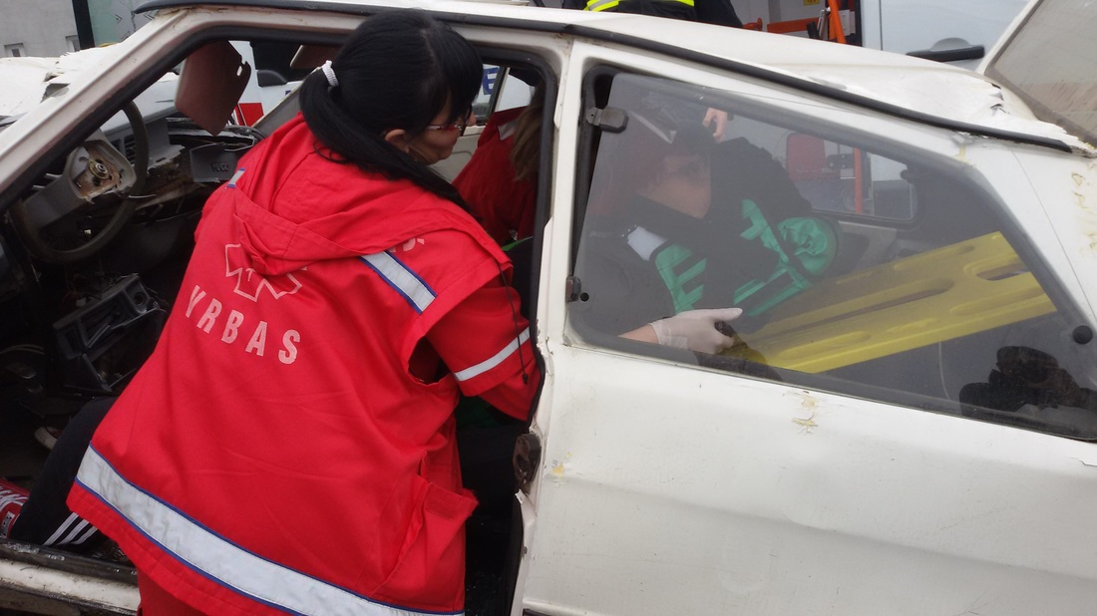
Slika 6. Simulacija spašavanja nastradalih iz vozila nakon saobraćajne nezgode
Tokom akcije, koja je trajala tokom treće nedelje novembra, kao Svetskog dana sećanja na žrtve saobraćajnih nezgoda, vršnjački timovi delili su flajere u blizini škola namenjene kako vozačima i roditeljima, tako i samim đacima u nameri skretanja pažnje da akcije prevencije u saobraćaju treba sprovoditi cele školske godine,a ne samo u septembru. Akcija je sprovedena u Subotici, Novom Sadu, Vranju i Vrbasu. Dana 17.11.2015 godine sa početkom u 17 časova u Saobraćajnoj školi „ Pinki“, u sklopu projekta organizovani su besplatni časovi bezbednosti namenjeni mladima tj. učenicima koji zajedno sa decom čine najrizičniju grupu učesnika u saobraćaju. Ovo je ujedno bila i prilika da se mladi uključe u obeležavanje Svetskog dana sećanja na žrtve saobraćajnih nezgoda. Održana je prezentacija autosporta i edukacija namenjena mladima, ali ovoga puta i njihovim roditeljima „ Najčešće greške u saobraćaju koje čine mladi“. Učesnici su imali priliku i da učestvuju u simulaciji tzv. „ Pijanih naočara“ i prođu kroz poligon ,,SMS ulica“ (Slika 7). Koristille su se metode neformаlnog obrаzovаnjа: prezentаcijа, grupnа diskusijа i simulаcijа. (http://petromaxw.weebly.com/ datum posete 28.07.2016)
Sledećeg dana u OŠ ,,Radoje Domanović“ u Vranju održana je edukacija nastavnika u cilju smanjenja broja saobraćajnih nezgoda. Predavanje je bilo realizovano u prostorijama škole u vidu jednog školskog časa od 45 minuta.
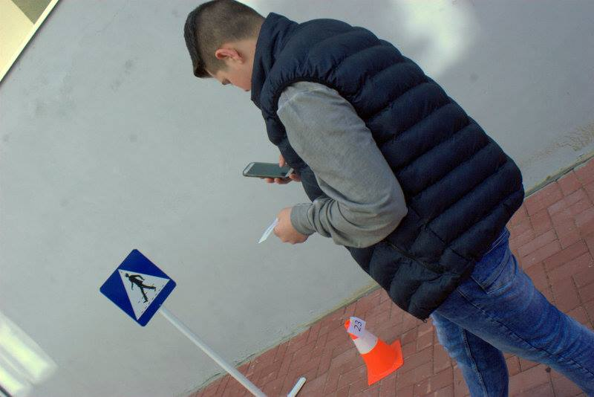
Slika 7. Poligon „SMS ulica“

rezultati
Uspešno su izvršeni svi zadaci i aktivnosti projekta. Ovim vidovima edukacije podignut je nivo svesti kod velikog broja ljudi koliko je važno znanje saobraćajnih propisa i zaštitne mere koje se mogu primeniti radi smanjivanja negativnih pojava u saobraćaju. Nova usvojena saznanja o ponašanju učesnika u saobraćaju bilo da su pešaci, vozači ili putnici, građani će podeliti i sa svojim prijateljima, poznanicima, porodicom... Ovo je veoma značajno jer na taj način veći broj građana priča o ovom problemu društva. Kampanja preko društvenih mreža održiva je angažovanjem samih mladih ljudi i to na način da je dalje kreiraju i održavaju. Projekat su podržali Saveti za bezbednost gradova Novog Sada, Vranja i Vrbasa, kao i Policijske uprave, Vatrogasne brigade, Crveni krst, vrtići, osnovne škole, i sl.

zaključak
Akcenat ovog projekta stavljen je na decu i mlade koji predstavljaju najugroženiju kategoriju učesnika u saobraćaju prema starosnoj strukturi. Pre svega potrebno je od malih nogu decu učiti bezbednom ponašanju u saobraćaju. Pojedine akcije su upravo zbog toga sprovedene u vrtiću i osnovnim školama. Veoma je bila značajna kampanja na društvenim mrežama, jer veliki broj mladih danas koriste facebook i slobodno vreme tamo provodi. Bezbednost u saobraćaju je veliki problem koji se mora rešiti, a upravu ovaj projekat je primer dobre prakse kako nevladine organizacije mogu doprineti rešenju ovog globalnog problema iako su samo jedan od subjekata. Projekat ,,Smanji gas!“ imao je i značajnu medijsku pažnju
S obzirom da je ovaj projekat finansiran od strane Ministarstvo saobraćaja, građevine i infrastrukture Republike Srbije što ukazuje da država prepoznaje ovaj problem, a takođe prepoznaje značaj i ulogu nevladinih organizacija u realizaciji aktivnosti vezanih za ovu oblast društvenog života. Jedan vid edukacije koji se sve popularniji jeste Vršnjačka edukacija i mladi imaju ideje i volje da budu aktivni činioci promena u društvu.
Veoma važna stavka svakog projekta je njegova održivost odnosno da li postoji mogućnost nastavka projekta iz drugih izvora. Putem društvenih mreža broj mladih će se iz dana u dan povećavati i širiti po celoj teritoriji Republike Srbije. Skrenuće se pažnja medijima i društvenoj zajednici na problem. Takođe projekat je moguće nastaviti uz pomoć društveno odgovornih subjekata.

LIteratura
Lipovac, K., Jovanović .D, Vujanić M. (2015). Osnove bezbednosti saobraćaja, Kriminalističko - policijska akademija Beograd
World Health Organization (2015). Violence and injury prevantion
Internet stranica Agencije za bezbednost saobraćaja Republike Srbije www.abs.gov.rs
Internet stranica Auto sportskog kluba Petro Max http://petromaxw.weebly.com

